В октябре московские пожарные спасли 73 человека

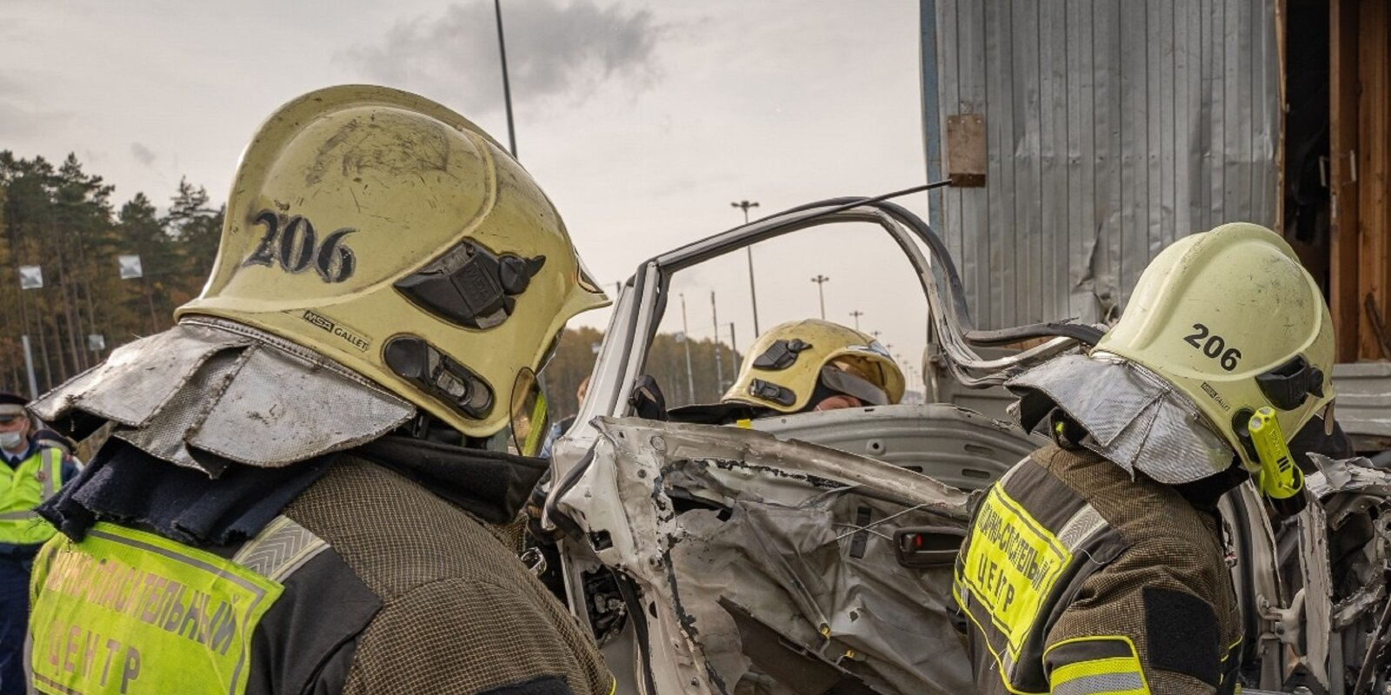

За октябрь специалисты Пожарно-спасательного центра Москвы выполнили около двух тысяч выездов, в ходе которых спасли 73 человека.

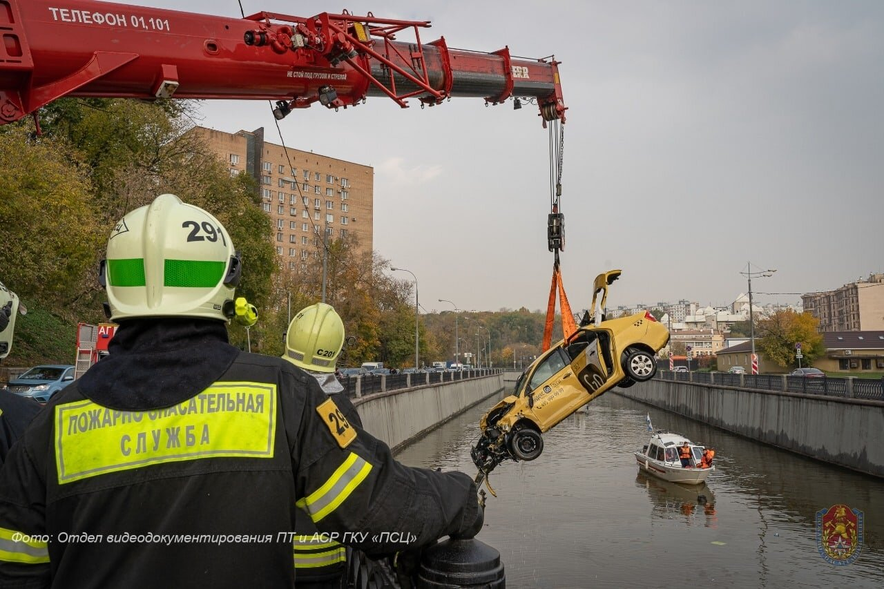

Пожарно-спасательные подразделения ГКУ «ПСЦ» около полутора тысячи раз оказывали социальную помощь населению, 180 раз проводили демеркуризацию помещений, совершили 112 выездов для тушения пожаров, 110 раз привлекались для ликвидации дорожно-транспортных происшествий и 7 раз выезжали на происшествия на воде. В течение месяца спасли: 6 человек — при ликвидации ДТП, 61 — на выездах социального характера, 6 — на других происшествиях.

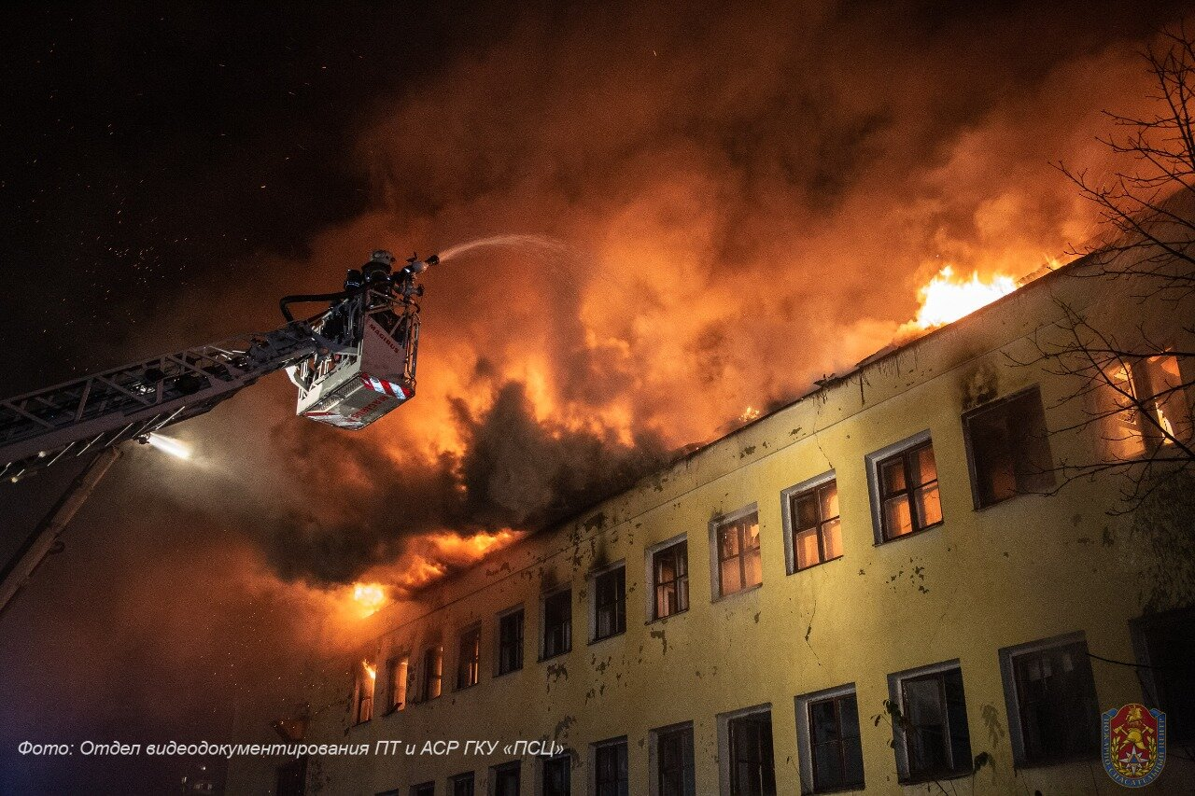

При тушении пожара 26 октября в жилом доме в Некрасовке, на место происшествия выезжали расчеты ПСО № 209 и ПСО № 211 ГКУ «ПСЦ». Прибыв на место, пожарные и спасатели вывели из подъезда 13 жителей дома, из горящей квартиры был спасен и передан медикам 1 пострадавший.
Пожарные и спасатели Департамента по делам гражданской обороны, чрезвычайным ситуациям и пожарной безопасности города Москвы предупреждают о необходимости строго соблюдать правила пожарной безопасности.

